GAZİ ANADOLU LİSESİ OKUMA KATALOĞU
Faaliyetin Adı | Okuma Saati Uygulaması
Faaliyetin Amacı | - Öğrencilerin hayal dünyalarını geliştirmek,  - Okuma alışkanlığı kazandırmak,  - Kitap sevgisini aşılamak,  - Kitap okuma sayesinde hızlı düşünmeyi sağlamak ve hızlı karar vermek.
Faaliyetin Hedef Kitlesi | Öğrenciler ve sonraki nesiller
Faaliyetin Uygulanması | Daha önceki yıllarda yaptığımız gibi Ekim 2018’in başından itibaren “Aylık Kitap Okuma Saati” çizelgesi her ay (Ekim-Mayıs) çıkarıldı. Çizelge çoğaltılarak girişteki duyuru panolarına, öğretmen odasına ve sınıflara asıldı.  Kitabını evde getirmeyen veya getiremeyen öğrenciler için kütüphanemizden destek sağlandı.  Kütüphaneden en çok yaralanan öğrenciler ödüllendirildi ve çeşitli diğer etkinliklere katılımda bu öğrencilere öncelik verildi.
Aylık Okuma Programı | 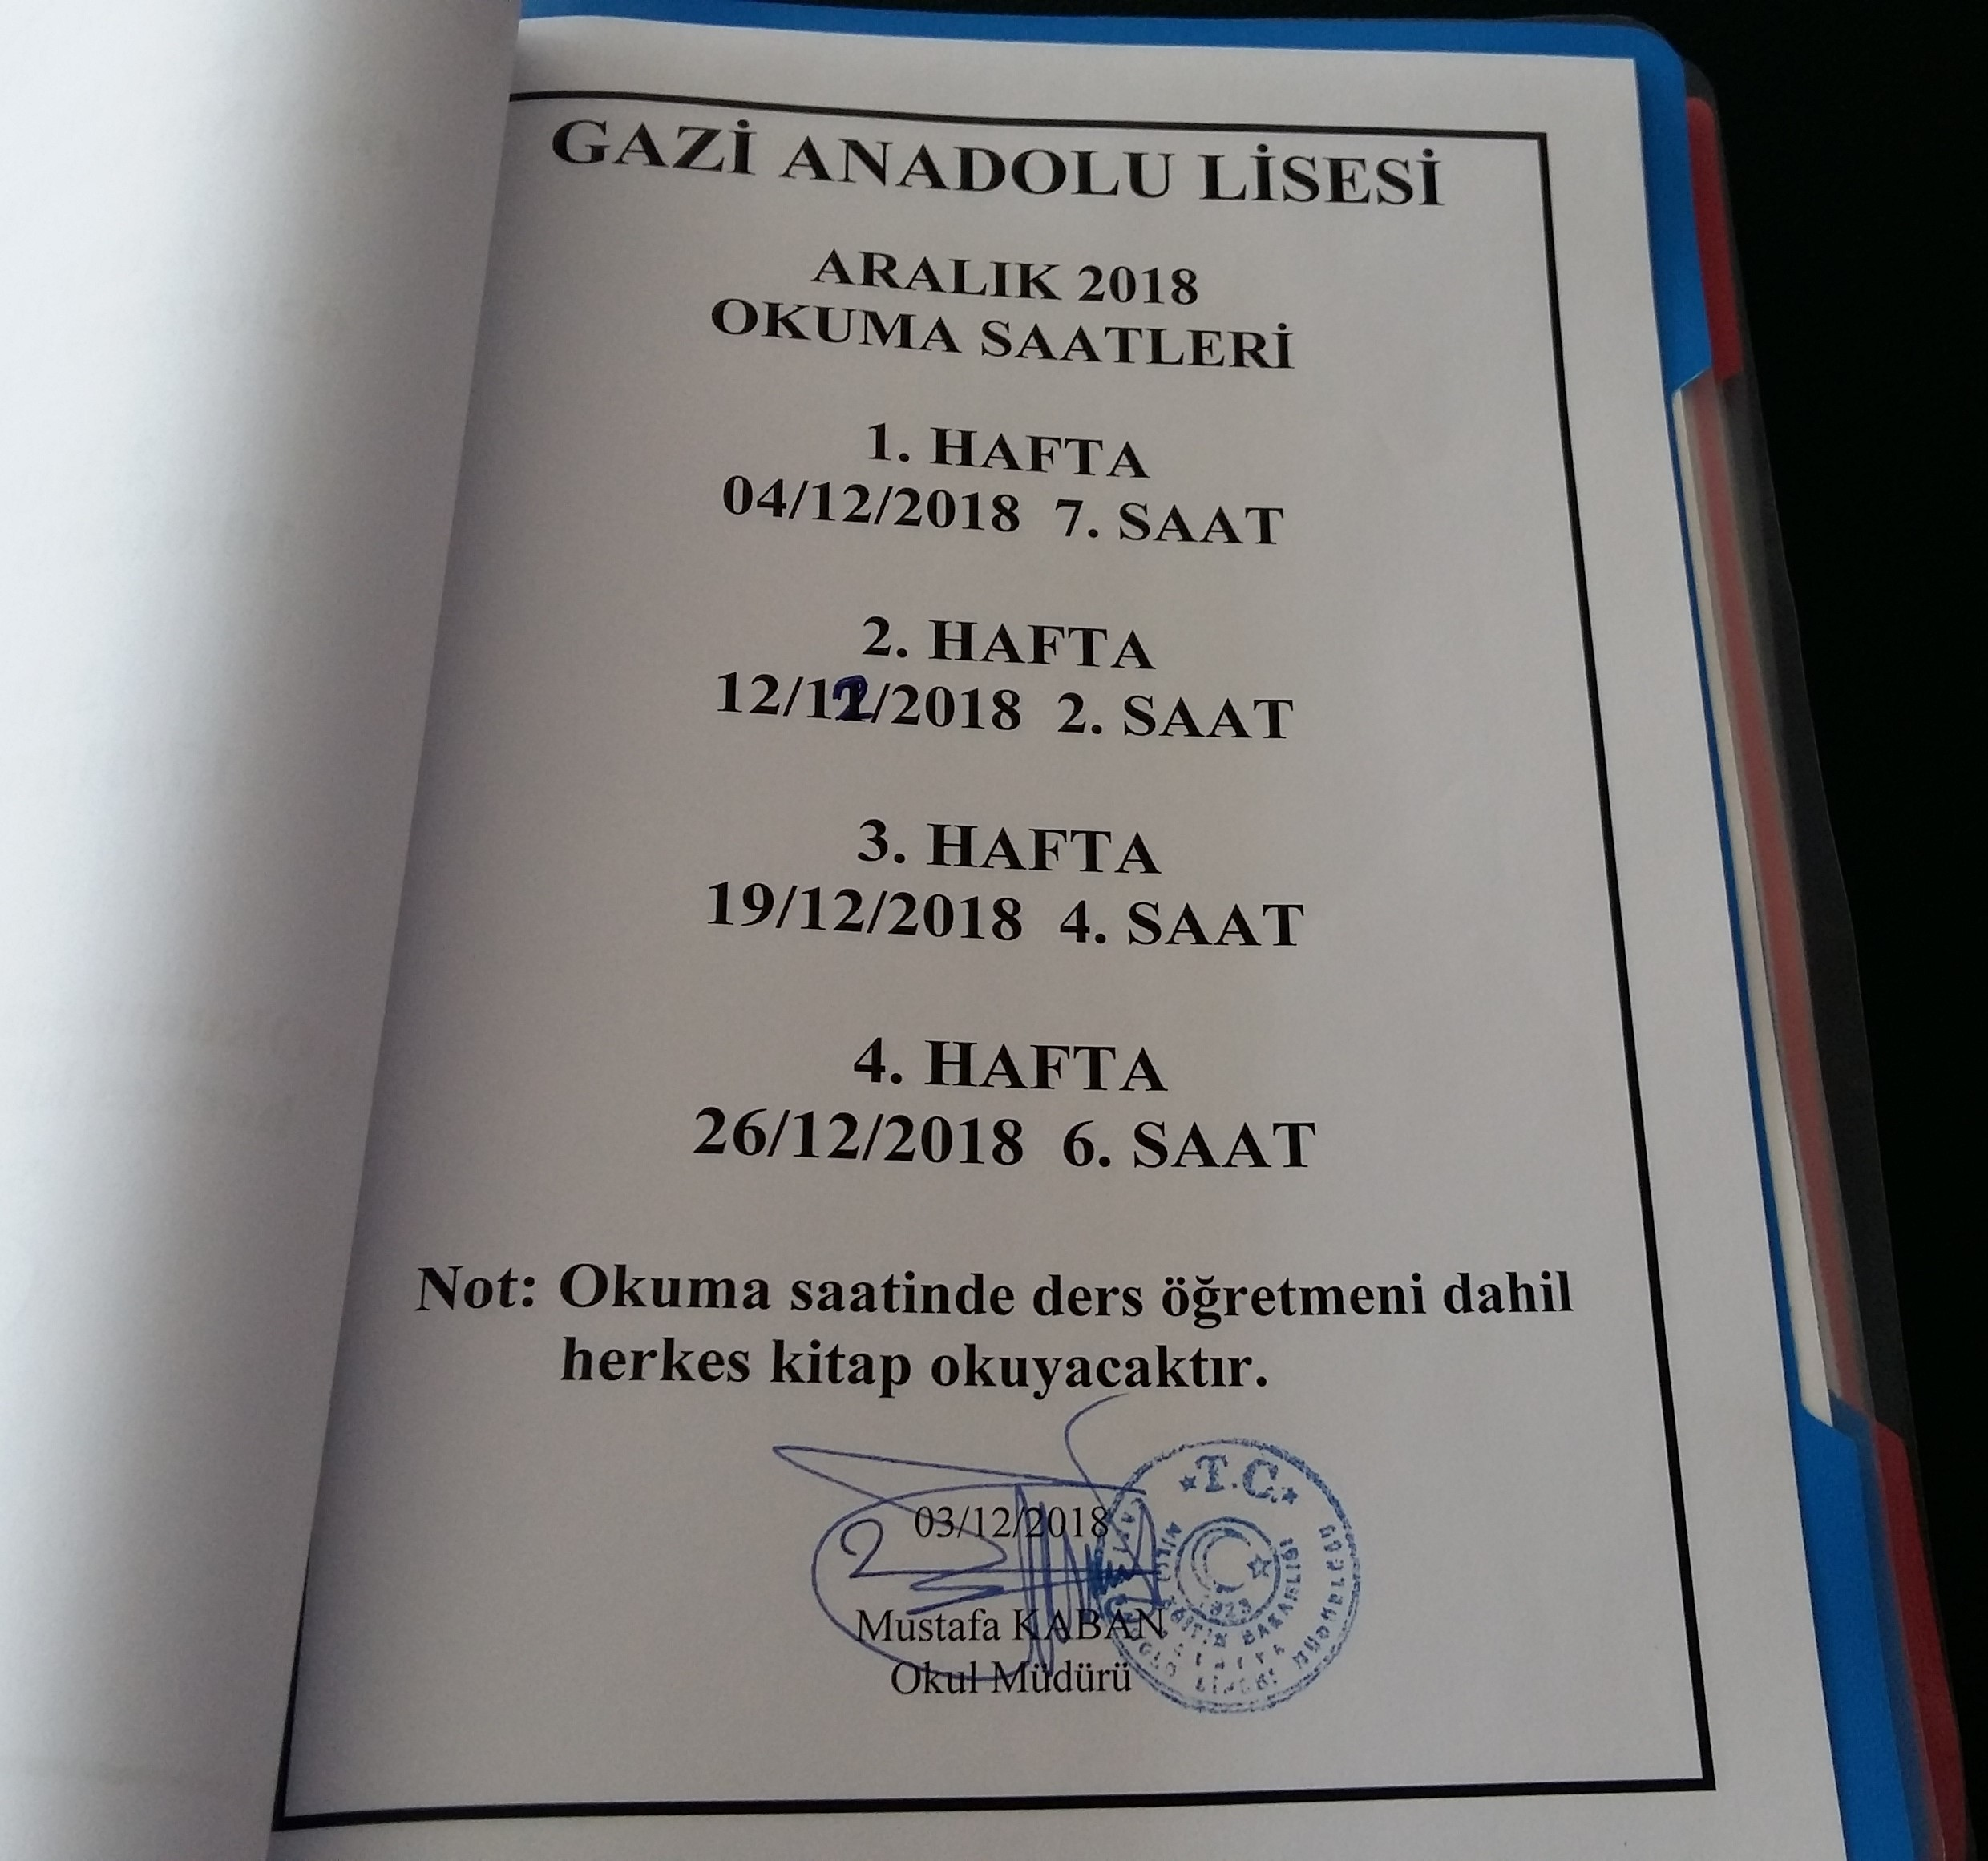
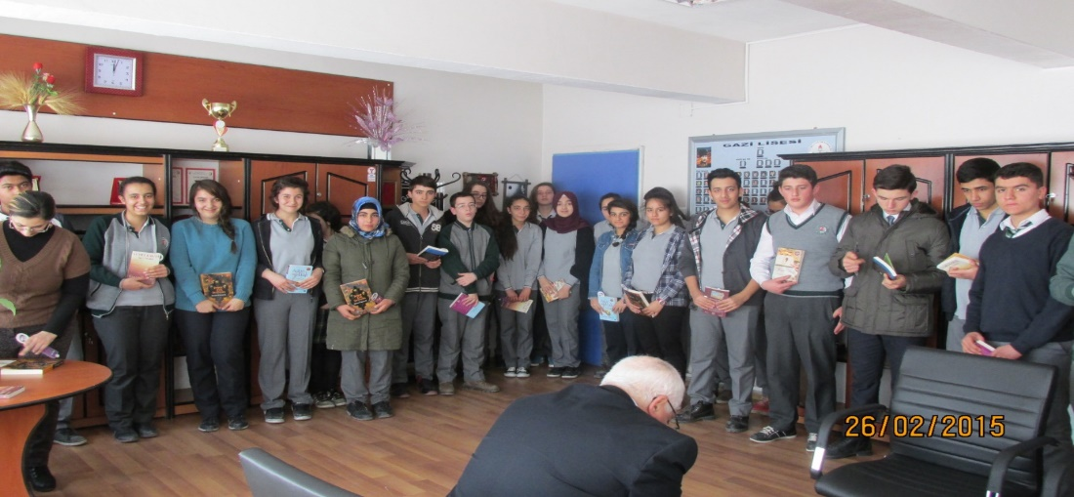
En çok kitap okuyan öğrencilere kitap dağıtımı yapılmaktadır.

21/06/2019

Mustafa KABAN
Okul Müdürü

